**FACULDADE SÃO PAULO TECH SCHOOL**

**Pesquisa e Inovação**

**2° Semestre – Sistemas de Informação**

**Sistema de Monitoramento de Totens de Autoatendimento**

**Fabio Moledo de Seabra RA:03221047**

**Gabriela Souza Dias RA: 03221042**

**Lourenzo Mota Silva RA:032210005**

**Lucas de Oliveira Navasconi RA:03221009**

**Nathalia Aparecida Burlina Marques RA:03221022**

**Thaís de França Inácio RA:03221057**

**São Paulo – SP**

**2022**

Sumário

**1.** **Visão do projeto** 3

1.**2 Introdução** 3

**2.** **Apresentação da logomarca** 3

**3.** **Tipo de Negócio** 4

**4.** **Nossos serviços** 4

**5.** **Objetivo da Solução** 4

**6.** **Diagrama de Visão de Negócio** 5

**7.** **Planejamento do Projeto** 5

**7.1** **Funções da equipe** 5

**8.** **Problema / Justificativa** 6

**8.1** **Escopo** 6

**9.** **Diagrama de Solução** 7

**10.** **Marcos do Projeto** 7

**11.** **Premissas** 7

**12.** **Restrições** 8

**13.** **Equipe Envolvida** 8

**14.** **Sustentabilidade** 8

**15.** **Referências Bibliográficas** 8

# **Visão do projeto**

## 1.**2 Introdução**

Por ocorrência dos diversos avanços tecnológicos, há diversas novas formas de monitoramento dos mais diversos contextos que pessoas e empresas podem monitorar sendo eles objetos, telas ou máquinas.

Mas devido a pandemia de 2020 e a grande crise sanitária e econômica que se agravou no cenário mundial e foi um dos motivos pelo qual muitas empresas tiveram de encontrar outros meios para continuar o negócio de forma que ainda atendesse as necessidades dos clientes e foi optando pelo uso de totens de autoatendimento que é uma forma rápida e que seguia os protocolos sanitários estabelecidos que muitas empresas passaram a fazer a adesão do uso, de forma que, pôr está oportunidade de negócio nós da ēKran encontramos uma solução para o controle de maquinas que fazem o autoatendimento, onde a empresa responsável pelos totem de autoatendimento terão acesso ao monitoramento do desempenho da CPU, Memória, Disco e Rede em tempo real.

Essa migração do manual para o digital, que também teve grande adesão das pessoas, que atualmente possui diversas categorias de totens que atendem as mais diversas necessidades do mercado, continuaram a facilitar a transação de dados de forma segura e eficiente com a nossa solução.

E nós da ēKran avistando este ramo tão amplo e variado no segmento de mercado, e estando no início de sua vida no mercado de autoatendimentos, optamos por continuar aprimorando a qualidade desses serviços.

Enxergando essas brechas no mercado de totens de autoatendimento na área de check-ins em aeroportos, este projeto visa a criação de um serviço que será oferecido aos nossos clientes por meio de um cadastro em nossa plataforma institucional, do qual o cliente terá acesso a uma tela de dashboard ao qual poderá fazer o monitoramento do funcionamento do sistema que atende a rede de totens de sua companhia aérea.

# **Apresentação da logomarca**



# **Tipo de Negócio**

Somos um projeto que visa atender a uma necessidade voltada para o mercado B2B (Business to Business), de empresa para empresa no qual nossos clientes terão acesso a telas de dashboard para o monitoramento do sistema operacional dos totens de autoatendimento em tempo real, que irão trazer informações como Memória RAM, Rede, Disco e CPU, através de uma plataforma com segurança de login e senha que possui uma tela de usuário completa e intuitiva para acesso.

Trazendo aos nossos clientes dos mais diversos setores, qualidade de serviço e mais eficiência no monitoramento de componentes que são essenciais para o bom funcionamento de um sistema operacional do qual está diretamente ligado/interagindo com o usuário final que usa deste tipo de serviço para ter maior comodidade e rapidez na finalidade final.

# **Nossos serviços**

* Monitoramento de totens de autoatendimento;
* Assistência Operacional contra falhas e bugs;

# **Objetivo da Solução**

A ēKran tem como objetivo reduzir a instabilidade e bugs que ocorrem em totens de autoatendimento dentro de estabelecimentos que utilizem desse serviço nos mais variados estados do Brasil, o que torna o negócio de nossos clientes a ter grandes prejuízos financeiros e de imagem.

E para que isso não ocorra teremos uma plataforma com acesso por parte de nossos clientes, que terão um login e senha para monitorar dashboards que estarão funcionando em tempo real, com informações das CPU’s, Memórias, Discos e Rede de cada totem de autoatendimento, tendo também alertas caso haja falhas de alguns desses componentes de cada máquina, o que atrapalham o desempenho e funcionamento dos totens de autoatendimento.

Também nossos clientes terão acesso exclusivo e rápido para a resolução de falhas no sistema através de chamados, que serão enviados para as equipes responsáveis que estarão em atendimento 24/7 para a resolução dos problemas e bugs em questão.

# **Diagrama de Visão de Negócio**

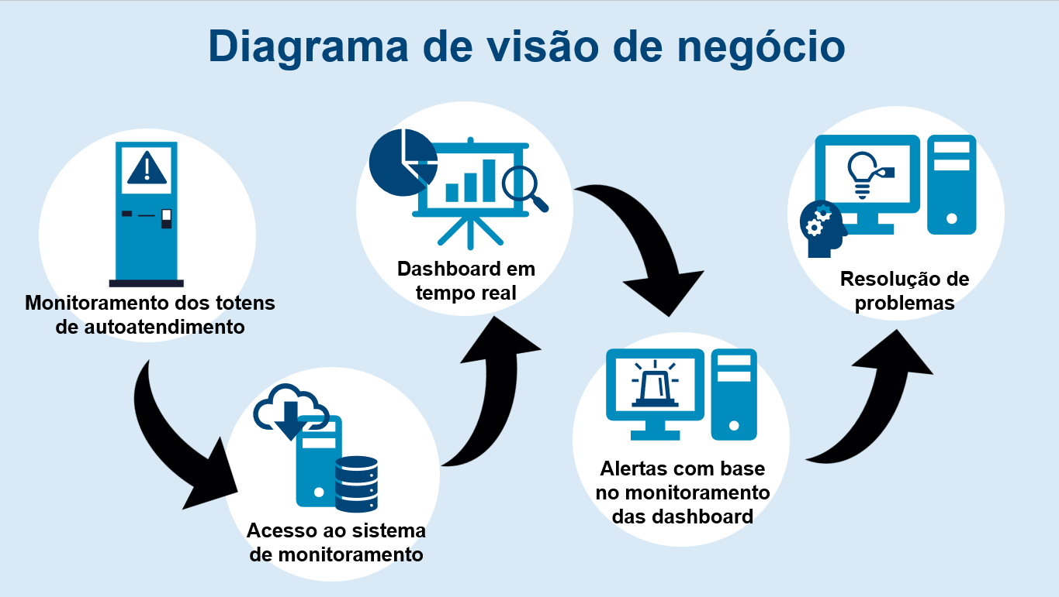

# **Planejamento do Projeto**

## **Funções da equipe**

* **Fabio Moledo – Scrum Master/ P.O / Full Stack**

Responsável pelo desenvolvimento da tela de início, tela de contato, login/cadastro mais o desenvolvimento da aplicação de Kotlin para a funcionalidade das telas de usuário.

* **Gabriela Dias – Scrum Master/ P.O / FrontEnd**

Responsável pelo desenvolvimento de toda a documentação do projeto, desenvolvimento da tela de sobre nós do site, também dos diagramas que especificam mais sobre o negócio do qual o projeto é voltado e pela logomarca;

* **Lourenzo Mota - Scrum Master/ P.O / BackEnd**

Responsável pelo desenvolvimento das telas de Login e Cadastro para a utilização do nosso cliente e também responsável pela criação e estilização das dashboards;

* **Lucas Navasconi - Scrum Master/ P.O / BackEnd**

Responsável pelo desenvolvimento das telas de Login e Cadastro para a utilização do nosso cliente e também pelo desenvolvimento da aplicação de Python;

* **Nathalia Burlina - Scrum Master/ P.O / BackEnd**

Responsável pelo desenvolvimento da dashboard, aplicação de backend da tela de contato e criação da aplicação de Python;

* **Thaís França - Scrum Master/ P.O / BackEnd**

Responsável pelo desenvolvimento da tela de serviços e aplicação de Kotlin que irá conversar com o banco de dados;

# **Problema / Justificativa**

## **Escopo**

* Criação da plataforma de acesso que será feita pela empresa para o monitoramento dos totens de autoatendimento;
* Para conhecer sobre o negócio o usuário que acessar a plataforma da ēKran terá acesso a tela com a introdução do nosso projeto (Inicio), uma tela com uma melhor explicação sobre nosso segmento de negócio (Tela de Serviços), tela com nosso objetivo de projeto e inovação (Tela Sobre Nós), para entrar em contato com nossa empresa (Tela de contato);
* Para os clientes que já estão com contrato assinado e iram utilizar do nosso serviço terá acesso a tela de cadastro com as seguintes informações requeridas; e-mail, senha, nome, CNPJ;
* Para os clientes que já estão utilizando dos nossos serviços e tem acesso da tela de usuário, será requerido informações como e-mail e senha;
* Dentro da tela de usuário nossos clientes também terão acesso a um link para a abertura de chamados da forma mais prática, com campos de informação como; qual o problema em questão, setor responsável, nível de urgência do atendimento, e-mail do requerente, e espaço para especificar e/ou anexar algum arquivo no chamado em questão;

## **Diagrama de Solução**

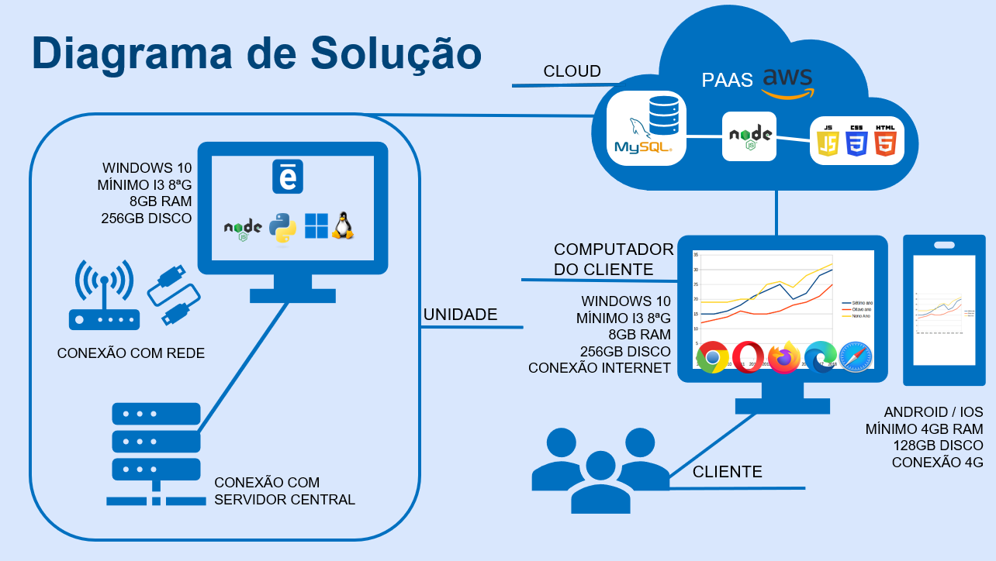

# **Marcos do Projeto**

* 16/08/2022 - Definição de funções do projeto;
* 17/08/2022 - Criação da Ferramenta de Organização (Planner);
* 17/08/2022 - Início da documentação;
* 24/08/2022 - Modelagem lógica de banco de dados;
* 24/08/2022 - Script de banco de dados;

# **Premissas**

* Site institucional completo e sem erros;
* Telas de Dashboards em tempo real;
* Uma dashboard para cada totem de autoatendimento;
* Telas de cadastro (usuário, administrador e desenvolvedor);
* Dados da API (Python) sendo coletados por meio do banco de dados;

# **Restrições**

* Acesso a informações técnicas como; Sistema Operacional;
* Dificuldade de busca de informações tanto pela internet, quanto presencialmente;
* Dificuldade no desenvolvimento de acordo com o totem, já que existem totens com funções diferentes para finalidades diferentes e que exigem o recebimento de informações diferentes;

# **Equipe Envolvida**

* 4 Programadores Back-end;
* 1 Programador Front-End;
* 1 Programador FullStack;
* 2 Administradores de Banco de Dados;

# **Sustentabilidade**

Nosso projeto se sustenta no proposito de agilizar o monitoramento do sistema de totens de autoatendimento do qual nosso cliente direto ofereci este serviço ao cliente final e para manter a qualidade é necessário que entre um sistema que monitore o desempenho dos totens pata que não haja falhas ou bugs e caso ocorra alguma falha rapidamente seja resolvida assim que identificada, o que sustenta o nosso propósito de manter a qualidade de serviço de nossos clientes.

# **Referências Bibliográficas**

Francez, P. (08 de Fevereiro de 2022). *Totens e apps de autoatendimento são tendências no foodservice em 2022*. Fonte: Gazeta do Povo: https://www.gazetadopovo.com.br/bomgourmet/negocios-e-franquias/totens-apps-atendimento-tendencias-foodservice/

Freitas, A. (22 de Agosto de 2022). *Conveniência, autoatendimento e outras tendências do varejo na prática*. Fonte: Mercado & Consumo : https://mercadoeconsumo.com.br/22/08/2022/destaque-do-dia/conveniencia-autoatendimento-e-outras-tendencias-do-varejo-na-pratica/

Lima, F. (21 de Dezembro de 2020). *GRU Airport implementa totem de biossegurança no Terminal 3*. Fonte: BrasilTuris: https://brasilturis.com.br/gru-airpor-implementa-totem-de-biosseguranca-no-terminal-3/

Terra, T. (22 de Outubro de 2009). *Diferenciação dita estratégia da Azul Linhas Aéreas*. Fonte: Mundo do Marketing: https://www.mundodomarketing.com.br/reportagens/mercado/11743/diferenciacao-dita-estrategia-da-azul-linhas-aereas.html